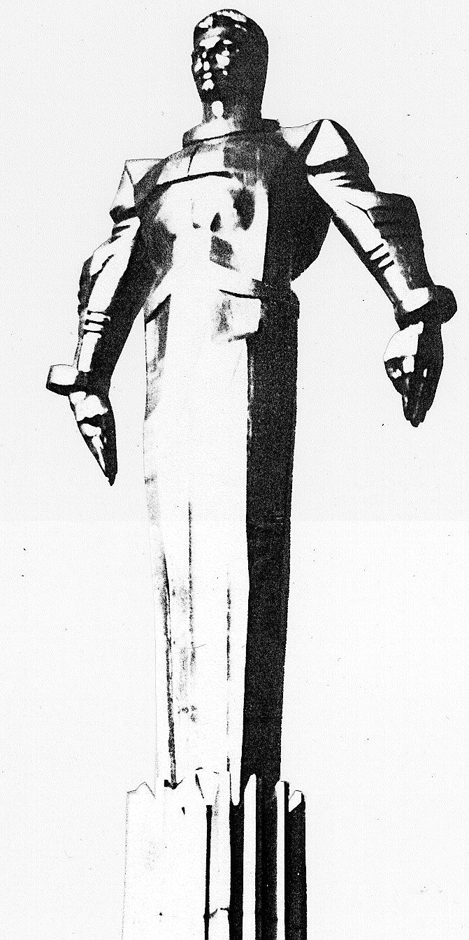 | Повестка  заседания № 23 муниципального Собрания внутригородского муниципального образования Гагаринское в городе Москве  дата проведения: 09.09. 2009года  время проведения: 15-00  место проведения: Университетский проспект, д.5  Зал заседаний
 | Вопрос, внесенный на заседание Собрания | Докладчик | Время обсуждения вопроса
 | Отчет по выполнению бюджета внутригородского муниципального образования Гагаринское в городе Москве за I полугодие 2009 года. | Соболева Г.Ю. | 15-10  15 мин
 | Об утверждении Положения о II фестивале детского и юношеского творчества внутригородского муниципального образования Гагаринское в городе Москве «Знаете, каким он парнем был!» | Монахов Д.Л. | 15-25  10 мин
 | О приведении местного бюджета внутригородского муниципального образования Гагаринское в соответствие с изменениями Закона города Москвы от 10.12.2008 года №65 «О бюджете города Москвы на 2009 год и плановый период 2010-2011 годов». | Кобринский А.Л.  Кондрашева А.Г. | 15-35  10 мин
 | Об утверждении кода бюджетной классификации свободного остатка на выделение субсидий бюджету города Москвы согласно решению муниципального Собрания от 24.06.2009г. №22/9 | Кобринский А.Л. | 15-45  10 мин
 | О созыве II Конференции собственников жилья внутригородского муниципального образования Гагаринское в городе Москве. | Кобринский А.Л. | 15-55  10 мин.
 | О создании рабочей группы по подготовке конференции собственников жилья. | Кобринский А.Л. | 16-05  10 мин.
 | О внесение поправок в Положение о муниципалитете внутригородского муниципального образования Гагаринское в городе Москве. | Кобринский А.Л.  Соболева Г.Ю. | 16-15  10 мин.
 | О внесении в стаж муниципальной службы Соболевой Г.Ю. иных периодов трудовой деятельности. | Измайлов А.А. | 16-25  10 мин.
 | О составе аттестационной комиссии муниципалитета внутригородского муниципального образования Гагаринское в городе Москве. | Соболева Г.Ю. | 16-35  10 мин.
 | Об обращении к Председателю Московской городской Думы Платонову В.М. | Кобринский А.Л. | 16-45  10 мин.
 | Разное. |  | 16-55  10 мин.

Председатель муниципального
Собрания А.Л. Кобринский

